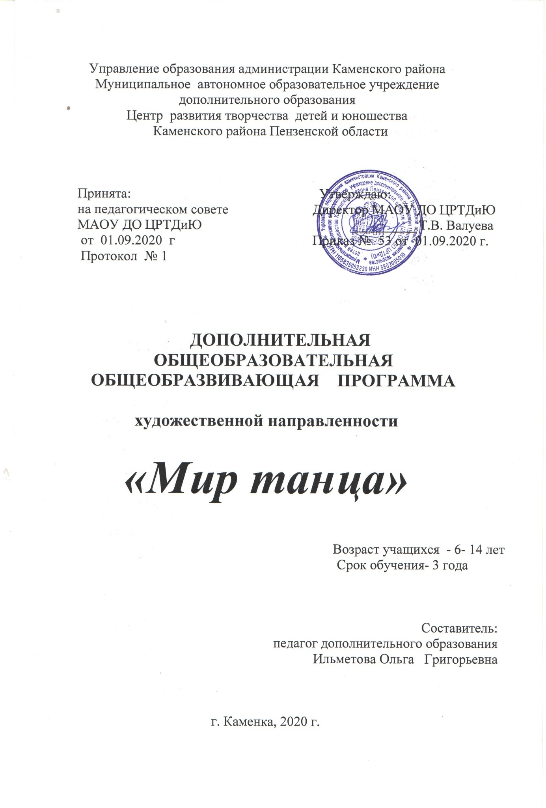

Содержание.

- Пояснительная записка.
- Планируемый результат
- Учебный план
- Календарный график образовательного процесса
- Рабочие программы
- Организационно-педагогические условия реализации программы
- Форма аттестации. Система контроля качества освоения программы.

Пояснительная записка

Дополнительная общеобразовательная общеразвивающая программа «Мир танца» художественной направленности (без специального отбора детей, в отличие от специализированных учреждений) рассчитана на 3 года и предлагает проведение занятий с учащимися от 6 до 14 лет и реализуется на базе Муниципального автономного образовательного учреждения дополнительного образования Центра развития творчества детей и юношества Каменского района в объединении «Непоседы».
Программа модифицированная и составлена на основе содержания модифицированной программы автор: Е.И. Мошкова. Содержание программы распределено таким образом, что в каждом учебном году учащиеся овладевают определенным количеством хореографических знаний, умений, и навыков и решают определенные задачи для достижения основной цели.
Дополнительная общеобразовательная общеразвивающая программа «Мир танца», разработана в соответствии со следующими нормативными документами:
- Федеральный закон Российской Федерации от 29 декабря 2012 г. 273-ФЗ Об образовании в Российской Федерации;
- Приказ Министерства просвещения Российской Федерации от 9 ноября 2018 г. № 196 «Об утверждении Порядка организации и осуществления образовательной деятельности по дополнительным общеобразовательным программам»;
- Постановление Главного государственного санитарного врача РФ от 04.08.2014 г. № 41 «Об утверждении СанПиН 2.4.4.3172-14 «Санитарно-эпидемиологические требования к устройству, содержанию и организации режима работы образовательных организаций дополнительного образования детей»;
- Письмо от 18.11.2015 г. № 09-32-42 «методические рекомендации по проектированию дополнительных образовательных программ»
- Устав и локальные акты МАОУ ДО ЦРТД и Ю:
- Положение о дополнительных общеразвивающих программах, реализуемых в объединениях дополнительного образования детей МАОУ ДО ЦРТД и Ю.
- Положение о промежуточной аттестации и аттестации по итогам завершения программы.

Хореография как вид искусства обладает скрытыми резервами для развития и воспитания учащихся. Движение и музыка формируют эмоциональную сферу, координацию, музыкальность и артистичность, воздействуют на его двигательный аппарат, развивают слуховую, моторную (или мышечную) память, учат благородным манерам. Учащийся познает многообразие танца: классического, народного, бального, современного и др. Хореография воспитывает коммуникабельность, трудолюбие, умение добиваться цели, формирует эмоциональную культуру общения. Кроме того, она развивает ассоциативное мышление, побуждает к творчеству.
Занятия хореографией приобщают учащихся к миру прекрасного, воспитывают художественный вкус. Соприкосновение с танцем учит слушать, воспринимать, оценивать и любить музыку. Хореографические занятия совершенствуют детей физически, укрепляют их здоровье. Они способствуют правильному развитию костно-мышечного аппарата, избавлению от физических недостатков, максимально исправляют нарушения осанки, формируют красивую фигуру, художественно-эстетический вкус. Занятия хорошо снимают напряжение, активизируют внимание, усиливают эмоциональную реакцию в целом, повышают жизненный тонус учащегося. В танце находит выражение жизнерадостность и активность учащегося, развивается его творческая фантазия, творческие способности: учащийся учится сам создавать пластический образ. Выступления перед зрителями являются главным воспитательным средством: переживание успеха приносит моральное удовлетворение, создаются условия для реализации творческого потенциала, воспитывают чувство ответственности, дружбы, товарищества.
Актуальность данной программы состоит в том, что она направлена на синтез классической, народной, историко-бытовой и современной хореографии, а также включает набор интегрированных блоков, которые помогают учащимся адаптироваться к репетиционно-постановочной работе.
Дополнительная общеобразовательная общеразвивающая программа “Мир танца» направлена на формирование и развитие у учащихся таких физических данных, как подвижность, выносливость, сила, ловкость, на развитие танцевальных данных: гибкости, пластичности, танцевальной выворотности, танцевального шага и т. п. Развивается также и познавательный интерес. Умело подобранные упражнения, пляски, игры, воспитывают у учащихся правильное отношение к окружающему миру, углубляют представление о жизни и труде.
В программе используются основные направления танца и пластики: ритмика, классический, историко-бытовой, народно-сценический и спортивный танец. Это направлено на раскрытие творческого потенциала и темперамента учащихся, а также на развитие их сценической культуры. Особенностью данной программы является совмещение нескольких танцевальных направлений, позволяющих осуществить комплексную хореографическую подготовку учащихся в течение всего обучения по программе.
Новизна дополнительной общеобразовательной общеразвивающей программы “ Мир танца» заключается в комплексном использовании трех методов: метода музыкального движения, метода хореокоррекции и методики партерного экзерсиса. Выбор основных методов обучения основан на возрастных и индивидуальных особенностях учащихся.
Педагогическая целесообразность образовательной программы. Благодаря систематическому хореографическому образованию и воспитанию учащиеся приобретают общую эстетическую и танцевальную культуру, а развитие танцевальных и музыкальных способностей помогает более тонкому восприятию хореографического искусства. Кроме того, педагогическую целесообразность образовательной программы я вижу в формировании у учащегося чувства ответственности в исполнении своей индивидуальной функции в коллективном процессе (общий танец), с одной стороны, и формировании самодостаточного проявления всего творческого потенциала при выполнении индивидуальных партий в коллективном постановочном процессе формирования танцевального номера, с другой стороны.
Цель программы – создание условий, способствующих раскрытию и развитию природных задатков и творческого потенциала учащегося в процессе обучения искусству хореографии.

Задачи программы:
- Сформировать интерес к хореографическому искусству, раскрыв его многообразие и красоту.
- Прививать учащимся умение слышать и слушать музыку и передавать ее содержание в движении.
- Укреплять косно – мышечный аппарат учащегося .
- Совершенствовать выразительность исполнения, развития, развивать силу, выносливость, координацию движений.
- Формировать художественно – образное восприятие, мышление и эмоциональную отзывчивость
- Формировать художественно- эстетический вкус у учащихся
Программа рассчитана на учащихся от 6 – 14 –летнего возраста и не имеющих специальной подготовки по хореографии.
Возраст учащихся:
1 год обучения – 6-9 лет
2 год обучения - 10-12 лет
3 год обучения -13-14 лет
Учащиеся в возрасте 6-9 лет отличаются большой жизнерадостностью, внутренней уравновешенностью, постоянным стремлением к активной практической деятельности. Эмоции занимают важное место в психике этого возраста. Они дружелюбны, легко вступают в общение. Их увлекает совместная коллективная деятельность. Неудача вызывает у них резкую потерю интереса к делу, а успех сообщает эмоциональный подъем. Из личных качеств они больше всего ценят физическую силу, ловкость, смелость, находчивость, верность. Доброжелательное отношение и участие взрослого вносят оживление в любую деятельность ребят, и вызывает их активность.
В возрасте 10-12 лет резко возрастает значение коллектива, его общественного мнения, отношений со сверстниками, оценки ими поступков и действий. Они стремятся завоевать в их глазах авторитет, занять достойное место в коллективе. Заметно проявляется стремление к самостоятельности и независимости, возникает интерес к собственной личности, формируется самооценка, развиваются абстрактные формы мышления.
В 13-14 лет складываются собственные моральные установки и требования, которые определяют характер взаимоотношений со старшими и сверстниками. Они способны сознательно добиваться поставленной цели, готовы к сложной деятельности, включающей в себя и малоинтересную подготовительную работу, упорно преодолевая препятствия. Чем насыщеннее, энергичнее, напряжённее их жизнь, тем более она им нравится.
В группах 1 года обучения занятия проводятся 2 раза в неделю по 2 часа с одним десяти минутным перерывом, в группах 2- 3 года обучения 3 раза в неделю по 2 часа с одним 10 минутным перерывом. Количество учащихся в группах от 15 до 20 человек. В коллектив учащиеся принимаются по результатам просмотра и собеседования. Необходимо также заключение врача об отсутствии противопоказаний к занятиям.
Общее количество учебных часов – 576
1 год обучения - 144часа
2-3 года обучения - 216 часов
Форма реализации программы – очная
Дополнительная общеобразовательная общеразвивающая программа «Мир танца» включает в себя 3 уровня освоения предлагаемых умений и навыков.
- ознакомительный – первый год обучения
- базовый уровень – второй и третий год обучения
На ознакомительном уровне учащиеся знакомятся с основами хореографии, приобретает первоначальные навыки сценического движения, выполняет комплекс упражнений по развитию костно-мышечной системы.
Базовый уровень направлен на совершенствования знаний, умений и навыков по хореографии. На данном уровне формируется хореографический ансамбль, а также создание благоприятной среды для самореализации и самовыражения учащегося. Большое место отводится концертной деятельности, выступление на сцене, участие в фестивалях, конкурсах хореографического искусства.
Программа дана по годам обучения, в течение которых учащимся следует усвоить определенный минимум умений, знаний, навыков, сведений по искусству танца. Программа предусматривает преподавание материала по “восходящей спирали”, то есть каждый год в определенных темах возвращаемся к пройденному на более высоком и сложном уровне.
Планируемые результаты:
Предметные
- точно воспроизводить, правильно выполнять преподаваемый материал;
-различать динамические изменения в музыке, создавать музыкально-двигательный образ;
- правильно владеть приемами музыкального движения, средствами пластики выражать задаваемый образ;
- владеть танцевальной терминологией;
Метапредметные
- владеть элементами сценического действия как средствами выражения своих мыслей, чувств и физических ощущений;
Личностные - общаться в коллективе, проявлять творческую инициативу- доказывать свою точку зрения на обсуждаемую тему, правильно оценить увиденный художественный результат

Учебный план
дополнительной общеобразовательной общеразвивающей программы
художественной направленности
«Мир танца»
№ п/п | Наименование курса (модуля, учебного предмета) | Общая учебная нагрузка  (в часах) | Аудиторные занятия | Распределение по уровням и годам обучения |  |  |  | Итоговая  аттестация  (год обучения),  формы контроля
 |  |  |  | Ознакомитель-ный уровень  Годы обучения,  кол-во аудиторных часов | Базовый уровень  Годы обучения,  кол-во аудиторных часов |  | Углубленный уровень  Годы обучения, кол-во аудиторныхчасов
 |  |  |  | 1 | 2 | 3
1. | Ритмика | 94 | 94 | 50 | 30 | 14 |  | 3 (мини концерт)
2 | Азбука классического танца | 142 | 142 | 30 | 52 | 60 |  | 3 (тест)
3 | Народный танец | 170 | 170 | --- | 94 | 76 |  | 3 (конкурс)
4 | Бальные танцы | 130 | 130 | 62 | 34 | 34 |  | 3 (конкурс)
5 | Спортивный танец | 26 | 26 | --- | ---- | 26 |  | 3 (конкурс)
7 | Итоговое занятие | 14 | 14 | 2 | 6 | 6 |  | 3 (отчетный концерт)
 | Итого | 576 | 576 | 144 | 216 | 216

Календарный график образовательного процесса
Дополнительная общеобразовательная общеразвивающая программа
художественной направленности «Мир танца»
(1 год обучения)

Календарный график образовательного процесса
 |  | Порядковые номера недель учебного года
 |  | 1 | 2 | 3 |  | 4 | 5 |  | 6 | 7 | 8 | 9 | 10 | 11 | 12 | 13 |  | 14 | 15 | 16 | 17 | 18 | 19 | 20 | 21 | 22 | 23 | 24 | 25 | 26 | 27 | 28 | 29 | 30 | 31 | 32 | 33 |  | 34 | 35 | 36 | 37 | 38 | 39 | 40 | 41 |  | 42 | 43 | 44 | 45 | 46 | 47 | 48
Ритмика |  | 4 | 4 | 4 |  | 4 |  | 4 | 4 | 4 | 4 | 4 | 4 | 4 | 4 | 2
Азбука классического танца |  |  |  |  |  |  |  |  |  |  |  |  |  |  |  | 2 |  | 4 | 4 | 4 | 4  п | 4 | 4 | 4
Бальные танцы |  |  |  |  |  |  |  |  |  |  |  |  |  |  |  |  |  |  |  |  |  |  |  |  | 2 | 4 | 4 | 4 | 4 | 4 | 4 | 4 | 4 | 4 | 4 | 4 | 4 |  | 4  п | 4
Итоговое занятие |  |  |  |  |  |  |  |  |  |  |  |  |  |  |  |  |  |  |  |  |  |  |  |  |  |  |  |  |  |  |  |  |  |  |  |  |  |  |  |  | 4
 | комплектование |  |  |  | Аудиторные занятия  (количество часов в неделю) |  |  |  |  |  |  |  |  |  |  |  | Внеаудиторные занятия |  |  |  |  |  |  |  |  |  |  | Промежуточная аттестация |  |  |  |  |  |  |  |  |  | Итоговая аттестация
 | К |  |  |  | 4 часа в неделю |  |  |  |  |  |  |  |  |  |  |  | в |  |  |  |  |  |  |  |  |  |  | п |  |  |  |  |  |  |  |  |  | а

Календарный график образовательного процесса
Дополнительная общеобразовательная общеразвивающая программа
художественной направленности «Мир танца»
(2 год обучения)

Календарный график образовательного процесса
 |  | Порядковые номера недель учебного года
 |  | 1 | 2 | 3 |  | 4 | 5 |  | 6 | 7 | 8 | 9 | 10 | 11 | 12 | 13 |  | 14 | 15 | 16 | 17 | 18 | 19 | 20 | 21 | 22 | 23 | 24 | 25 | 26 | 27 | 28 | 29 | 30 | 31 | 32 | 33 |  | 34 | 35 | 36 | 37 | 38 | 39 | 40 | 41 |  | 42 | 43 | 44 | 45 | 46 | 47 | 48
Ритмика |  | 6 | 6 | 6 |  | 6 |  | 6
Азбука классического танца |  |  |  |  |  |  |  |  | 6 | 6 | 6 | 6 | 6 | 6 | 6 | 6 |  | 6
Народный танец |  |  |  |  |  |  |  |  |  |  |  |  |  |  |  |  |  |  | 6 | 6 | 6  п | 6 | 6 | 6 | 6 | 6 | 6 | 6 | 6 | 6 | 6 | 6 | 6 | 6
Бальные танцы |  |  |  |  |  |  |  |  |  |  |  |  |  |  |  |  |  |  |  |  |  |  |  |  |  |  |  |  |  |  |  |  |  |  | 6 | 6 | 6 |  | 6 | п6
Итоговое занятие |  |  |  |  |  |  |  |  |  |  |  |  |  |  |  |  |  |  |  |  |  |  |  |  |  |  |  |  |  |  |  |  |  |  |  |  |  |  |  |  | 6
 | комплектование |  |  |  | Аудиторные занятия  (количество часов в неделю) |  |  |  |  |  |  |  |  |  |  |  | Внеаудиторные занятия |  |  |  |  |  |  |  |  |  |  | Промежуточная аттестация |  |  |  |  |  |  |  |  |  | Итоговая аттестация
 |  |  |  |  | 6 часа в неделю |  |  |  |  |  |  |  |  |  |  |  | в |  |  |  |  |  |  |  |  |  |  | п |  |  |  |  |  |  |  |  |  | а
Календарный график образовательного процесса
Дополнительная общеобразовательная общеразвивающая программа
художественной направленности «Мир танца»
(3 год обучения)

Календарный график образовательного процесса
 |  | Порядковые номера недель учебного года
 |  | 1 | 2 | 3 |  | 4 | 5 |  | 6 | 7 | 8 | 9 | 10 | 11 | 12 | 13 |  | 14 | 15 | 16 | 17 | 18 | 19 | 20 | 21 | 22 | 23 | 24 | 25 | 26 | 27 | 28 | 29 | 30 | 31 | 32 | 33 |  | 34 | 35 | 36 | 37 | 38 | 39 | 40 | 41 |  | 42 | 43 | 44 | 45 | 46 | 47 | 48
Ритмика |  | 6 | 6
Азбука классического танца |  |  |  | 6 |  | 6 |  | 6 | 6 | 6 | 6 | 6 | 6 | 6 | 6
Народный танец |  |  |  |  |  |  |  |  |  |  |  |  |  |  |  | 6 |  | 6 | 6 | 6 | 6п | 6 | 6 | 6 | 6 | 6 | 6 | 6 | 6
Бальные танцы |  |  |  |  |  |  |  |  |  |  |  |  |  |  |  |  |  |  |  |  |  |  |  |  |  |  |  |  |  | 6 | 6 | 6 | 6 | 6 | 6
Спортивный танец |  |  |  |  |  |  |  |  |  |  |  |  |  |  |  |  |  |  |  |  |  |  |  |  |  |  |  |  |  |  |  |  |  |  |  | 6 | 6 |  | 6 | а6
Итоговое занятие |  |  |  |  |  |  |  |  |  |  |  |  |  |  |  |  |  |  |  |  |  |  |  |  |  |  |  |  |  |  |  |  |  |  |  |  |  |  |  |  | 6
 | комплектование |  |  |  | Аудиторные занятия  (количество часов в неделю) |  |  |  |  |  |  |  |  |  |  |  | Внеаудиторные занятия |  |  |  |  |  |  |  |  |  |  | Промежуточная аттестация |  |  |  |  |  |  |  |  |  | Итоговая аттестация
 |  |  |  |  | 6 часа в неделю |  |  |  |  |  |  |  |  |  |  |  | в |  |  |  |  |  |  |  |  |  |  | п |  |  |  |  |  |  |  |  |  | а

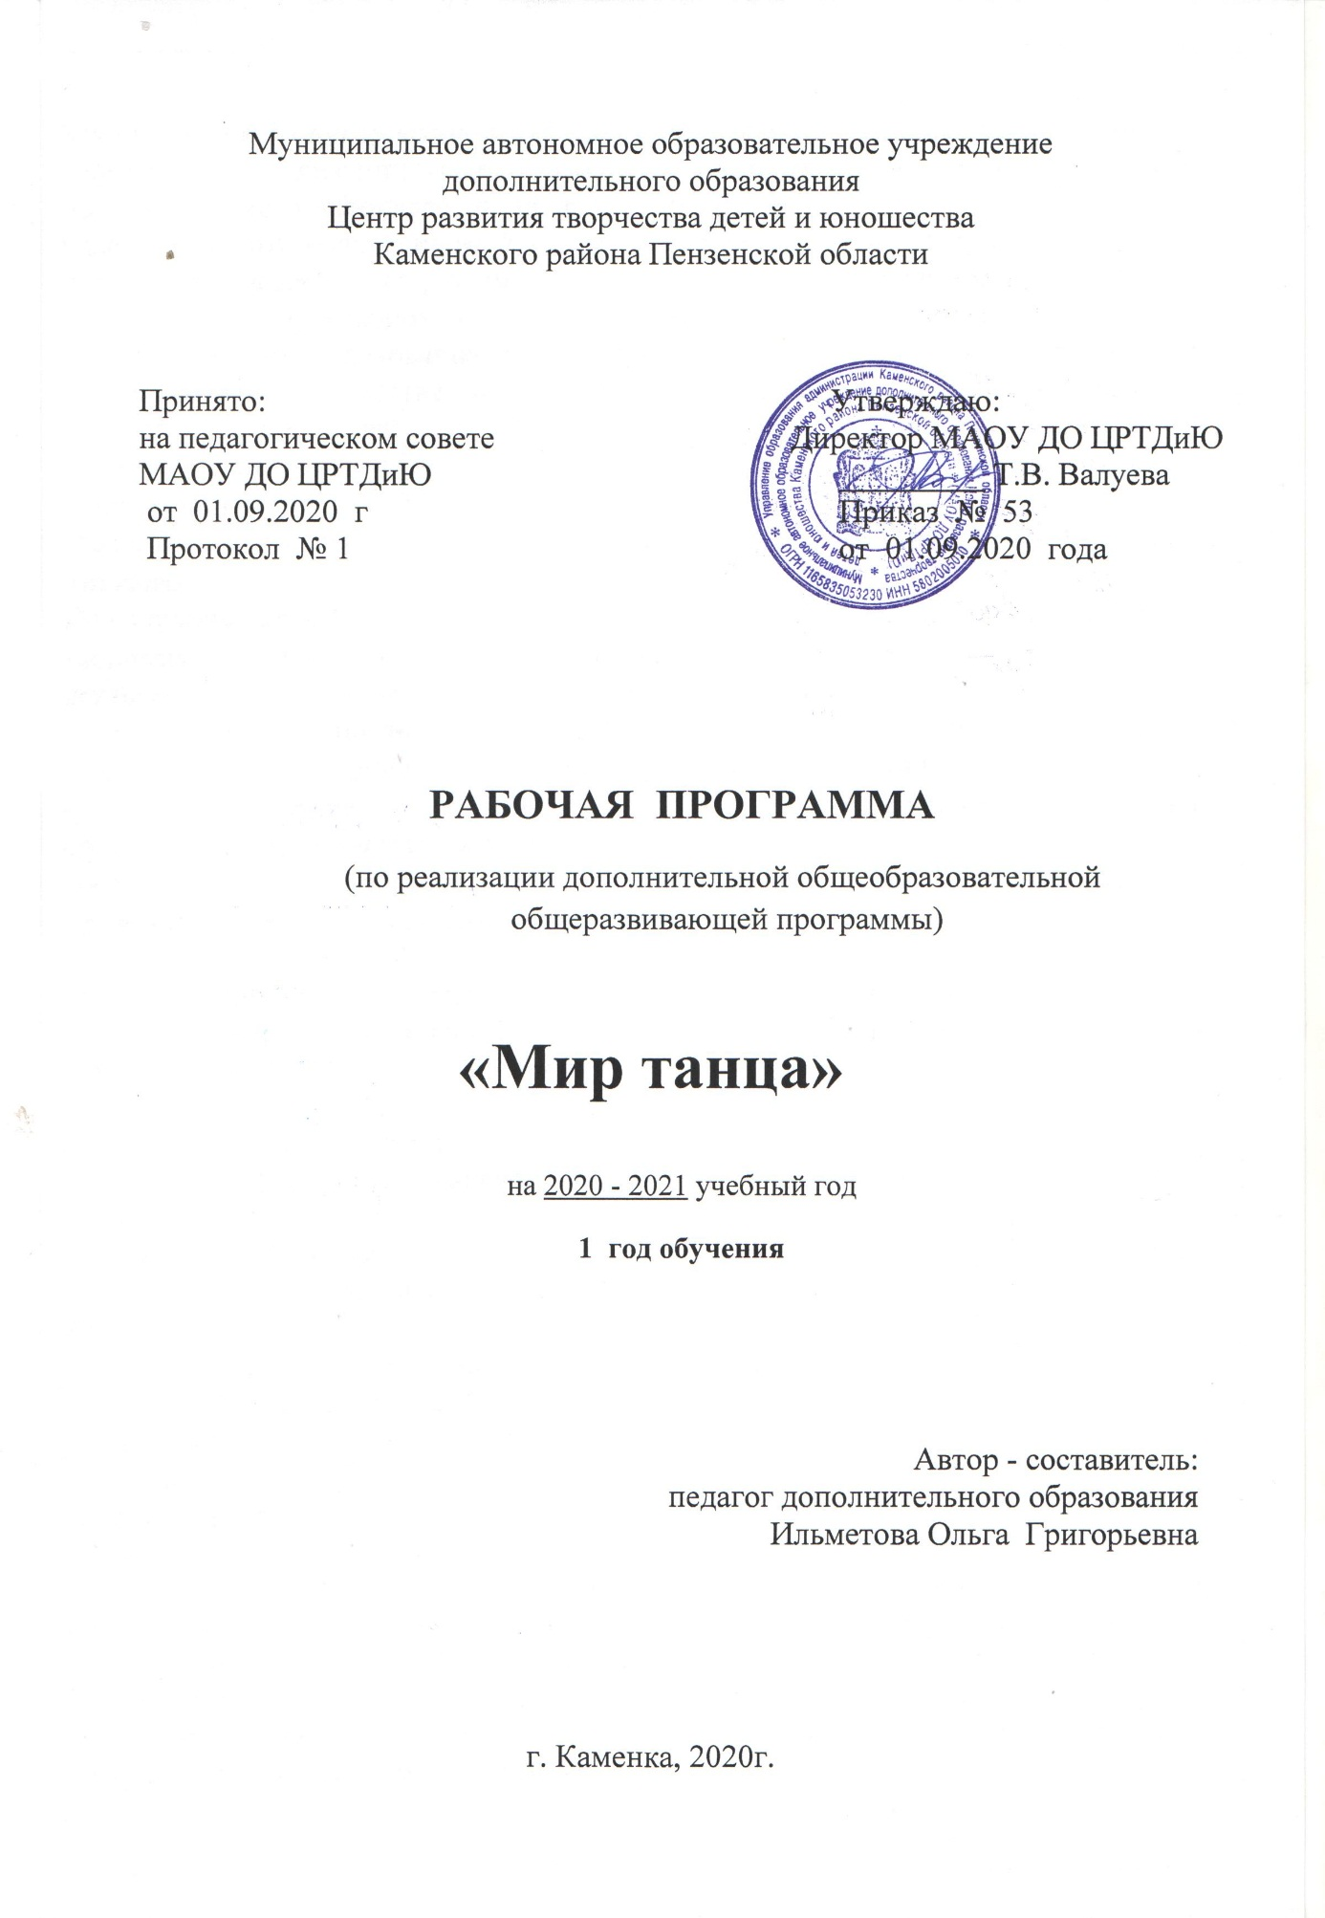

Структура программы

I. Пояснительная записка
- Характеристика учебного предмета, его место и роль в образовательном
процессе;
- Срок реализации учебного предмета;
- Объем учебного времени, предусмотренный учебным планом образовательного
учреждения на реализацию учебного предмета;
- Форма проведения учебных аудиторных занятий;
- Цель и задачи учебного предмета;
- Обоснование структуры программы учебного предмета;
- Методы обучения;
- Описание материально-технических условий реализации учебного предмета;
II.Планируемые результаты.
III.Учебно-тематический план.
IV.Содержание рабочей программы.
V. Методическое обеспечение учебного процесса.
VI.Система контроля и оценивания результатов.
VII. Список рекомендуемой методической литературы.
VIII. Приложение.

Пояснительная записка
Рабочая программа первого года обучения разработана согласно главе 2 ст.15 Федерального закона от 29.12.2012 N 273-ФЗ "Об образовании в Российской Федерации".
Первый год обучения является начальной ступенью в комплексе освоения программы «Мир танца». Программа рассчитана на обучение учащихся 6-9 лет. Реализация данной программы будет способствовать лучшему освоению основной программы, являющейся базовой в художественном направлении и в понимании того, что такое хореография.
Основной вид деятельности учащихся на первом году обучения - игра. Поэтому правильно подобранные и организованные в процессе обучения танцы – игры способствуют умению трудиться, вызывают интерес к занятию, к работе. Один из важных факторов работы на начальном этапе обучения – использование минимума танцевальных элементов при максимуме возможности их сочетания. Разнообразие сочетаний танцевальных движений создает впечатление новизны и развивает творческую фантазию учащихся. Обучение танцевальным движениям происходит путем практического показа и словесных объяснений.
Программа первого года учитывает особенности данного возраста и предполагает приобретение знаний, умений и навыков, освоение сновных тем по курсам, а также навыки общения со своими сверстниками.
Срок реализации.
Программа первого года обучения предназначена для учащихся в возрасте 6-9 лет.
Объем учебного времени.
Объем учебного времени на первом году обучения составляет 144часа.

Форма проведения учебных аудиторных занятий: групповая(15- 20 человек), продолжительность занятия - 45 минут.
Занятия проходят в соответствии с расписанием в группах первого года обучения- 2 раза в неделю по 2 учебных часа с 1 десятиминутным перерывом.

Цель:
Формирование танцевальных знаний, умений, навыков, музыкально-танцевальных способностей на основе овладения и освоения начальной хореографической культуры;

Задачи:
– обучить навыкам музыкально- двигательного движения.
– развить музыкально-ритмическую координацию, мышечное чувство, осанку, стопу, музыкально-двигательную память.
– воспитать у учащихся умение слушать, воспринимать, оценивать музыку.

Методы обучения
- игровой метод;
- репродуктивный метод;
- рефлексивный метод (видеть проблему; анализировать сделанное – что получилось, почему не получилось, видеть трудности, ошибки);
- метод стимулирования учебно-познавательной деятельности ( определённые поощрения в формировании мотивации).
Описание материально-технических условий

Материально- техническая база образовательного учреждения соответствует санитарным и противопожарным нормам, нормам охраны
труда.

Материально-технические условия реализации предмета:
• хореграфический зал;
• стол;
• стулья;
• музыкальный центр;
• компьютер, оснащенный звуковыми колонками;
• фонотека;
• использование сети Интернет;
• спортивный инвентарь: скакалки, верёвочки,.
Учащиеся должны иметь спортивную форму; удобную, нескользкую обувь.

Планируемые результаты
В результате освоения данной образовательной программы у учащихся будет сформирован учебно-познавательный интерес и желание приобретать новые знания и умения.

Предметные результаты:
- внимательно слушать музыку.
- различать динамические изменения в музыке, создавать музыкально-двигательный образ;
- владение навыками координации движений.
Метапредметные результаты:
- выполнять свои действия в соответствии с поставленной задачей;
- умение координировать свои действия с другими учащимися;
- навыки коллективного творчества.
Личностные результаты:
- приобретение первоначальных навыков совместной продуктивной деятельности сотрудничества и взаимопомощи.
Учебно – тематический план

№ | Тема занятий | Количество часов |  |  | форма контроля
 |  | всего | теория | практика
1 | Водное занятие | 2 | 1 | 1 | тест
2  2.1  2.2 | Блок «Ритмика»  Подготовительные упражнения.  Основные упражнения. | 48 | 10 | 38 | составление композиций |  | Блок «Ритмика и музыкальная грамота» | 20 | 24 | 48
3  3.1  3.2 | Блок «Азбука классического танца»  Движения классического экзерсиса у станка.  Движения классического экзерсиса на середине зала. | 26 | 10 | 16 | мини-концерт
4.1  4.2 | Блок «Бальные танцы».  Основные движения «Фигурного вальса». Концертная деятельность | 62  4 | 12 | 50  4 | конкурс
5 | Итоговое занятие | 2 | 1 | 1 | отчетный концерт.
 | Итого | 144 | 34 | 110

Содержание

- Тема. Вводное занятие.
Теория:
Знакомство с учащимися. Задачи объединения: план работы. Правила поведения и требования внутри объединения.
Подготовка зала для занятий и режим.

Практика - проведения музыкальной игры «Давайте познакомимся».
Контроль . Тест

- Блок «Ритмика».
Тема. Связь музыки и движения.
Теория:
Понятие «мелодия». Характер мелодии. Зависимость движения от характера мелодии. Темп музыки.
Ускорение и замедление. Музыкальное вступление. Музыкальная фраза. Начало и конец музыкальной фразы . Ритм музыки.

Практика: Выполнять движение под музыку.
Контроль. Музыкально - дидактическая игра.

2.1Подготовительные движения.
Теория. Марш «танцевальный шаг» (исполняется со сменой размеров и темпов).Шаг на полу пальцах с высоким подъемом колена. Бег на полу пальцах с высоким подъемом колена вперёд, подскоки. Повороты головы, наклоны головы. Наклоны корпуса вперед, назад, на поясе.
Практика. Выполнение подготовительных движений
Контроль. Наблюдение

2.2Основные движения.
Теория. Постановка корпуса. Позиции ног-l, ll ,lll, (естественные).Основные положения рук- вдоль корпуса, на поясе. Прыжки (на двух ногах, на одной ноге, с поворотом).Разгибание и сгибание ноги в коленном суставе. Упражнение для ступни (перекаты с носка на пятку и обратно. Пружинистое движение (рук, ног).
Практика. Построение, перестроение в соответствии со структурой музыкальных произведений.

Контроль. Самостоятельное составление композиций ритмики, состоящих из 3-4 упражнений на определённую группу мышц.

3.Азбука классического танца
Теория.
Понятие опорной и работающей ноги. Понятие вытягивание пальцев ног (носка).Позиции рук (I, II и III)Препарасьон (подготовка) - открывание рук. Батманфрапе (подготовка) из I позиции (лицом к станку).
Практика:
Движения классического экзерсиса у станка.
Позиции ног: I, II, III, V позиции. Постановка тела (корпуса, ног, головы)вI, II, III и Vпозициях. Батмантондю из I позиции (лицом и боком к станку). Батман тондю с деми плие.
Ревеле-подъем на полу пальцах вI, II и Vпозициях. Батмантондюс пассе партер. Батман тондю жете из I позиции (лицом и боком к станку) по точкам.
Движения классического экзерсиса на середине зала.
Позиции ног: I, II, III, V позиции. Постановка тела (корпуса, ног, головы)вI, II, III и Vпозициях.Батмантондю из I позиции (лицом и боком к станку). Батман тондю с деми плие.
Ревеле- подъем на полу пальцах вI, II и V позициях. Батман тондюс пассе партер. Батман тондю жете из I позиции (лицом и боком к станку) по точкам.
Контроль: мини-концерт «Танцевальный калейдоскоп».

4. Бальные танцы.
Теория:
История вальса. Счет – раз, два, три. Рекомендации начинающим. Ориентирование на танцевальной площадке. Позиции в паре. Основные позиции ног. Основные позиции рук.
Музыка для вальса. Демонстрация наглядного материала.
Практика:
Основные движения «Фигурного вальса».
Основной шаг (правая вперёд, левая назад).Основной шаг в сторону ( в правую и левую).
Основной шаг выполняется парами (правая вперёд, левая назад). Основной шаг в сторону выполняется парами ( в правую и левую).
Квадратный вальс. «Лодочка»: балансе в сторону по линии танца и против нее.
Квадратный вальс с поворотами.Балансе-менуэт: балансе вперед/назад и смена мест (2 раза). Пары держатся правыми руками.Обвод (девочки обходят вальсовым шагом мальчиков).
Вариации
Балансе-менуэт: балансе вперед/назад и смена мест (2 раза). Пары держатся правыми руками.
Соло-поворот девочки.Квадратный вальс с поворотом. Лодочка по линии танца, руки отведены в сторону. Лодочка против линии танца. Переход. Дощечка. Переход в <дощечку>.
Вальсовый поворот. Соло по линии танца. Поклон/реверанс.Танцевальные этюды (индивидуальные занятия).

Контроль – конкурс «Танцуйте вместе с нами!»

5.Итоговое занятие
Практика-выступление на отчетном концерте.

Методическое обеспечение программы:
Методическое обеспечение учебного процесса
Обучение первого года проходит в форме игровой деятельности, с постановкой игровых задач, игровых действий под руководством педагога.
Занятия ведутся в групповой форме, но с индивидуальным подходом
к каждому учащемуся. Педагогу необходимо создать условия для проявления инициативы и самостоятельности учащегося.
Также важно создать творческую атмосферу занятий, атмосферу
доброжелательности, и вместе с тем - осознанной дисциплины.
Учащийся может захотеть сам провести игру, придумать новую. Эта
инициативность должна приветствоваться и развиваться педагогом. На занятиях должна соблюдаться творческая дисциплина. Педагог развивает мотивацию учащихся, поддерживает уверенность в дальнейших творческих успехах, ставить новые задачи с учётом психофизических особенностей каждого. Необходимо применение деятельного подхода, когда результат обучения зависит от того, насколько активно учащийся включается в творческую деятельность, играет, выполняет задания и этюды, обсуждает работу других членов группы и т.д.
Игровой метод не противоречит освоению программы и приобретению
профессиональных понятий.
Практико-ориентированный метод подразумевает, что любое задание
выполняется учащимся в игровой форме на сценической площадке с одним партнером или с группой ребят.
С помощью рефлексивного метода обсуждаются итоги занятия и проходит их анализ.

Система контроля и оценивания результатов

В процессе обучения педагог контролирует качество полученных знаний, умений и навыков в соответствии с определёнными критериями показателей, а также осуществляет оперативное управление учебным процессом, обеспечивает выполнение обучающей, проверочной, воспитательной и корректирующей функций.
Освоение курсов программы могут контролироваться в форме проведения мини-концертов, композиций.
Основной формой промежуточной аттестации по программе является тестирование с элементами творческого задания в конце первого и второго полугодия. Итоговые занятия в форме показа мини – концертов с приглашением зрителей.
Данная программа создана, в первую очередь, для развития заинтересованности и работоспособности учащихся 6-9 лет и подготовки их к следующему, основному этапу обучения по программе "Мир танца". Поэтому уровень освоения программы учащимися может определяться не дифференцированной оценкой, а по их работе в течение всего процесса обучения по следующим критериям:
Высокий уровень освоения программы. Учащийся активно, с творческим интересом занимается в коллективе. Уважительно относится к другим учащимся. Готов помочь в работе. Работоспособен. Материал усваивается на высоком уровне. Инициативен. Сценически выразителен. Владеет сценическим вниманием, общением. Фантазия и воображение активно развиты. Пластичен.
Средний уровень освоения программы. Учащийся достаточно активно, занимается в коллективе. Уважительно относится к другим детям, но замкнут. Тяжело идёт на контакт. Не слишком работоспособен, т.к. быстро утомляется. Материал усваивается частично. Фантазия и воображение не достаточно развиты. Не достаточно пластичен.
Низкий уровень освоения программы. Пропуски без уважительных причин. Не владеет сценическим вниманием. Не усваивает материал, но есть желание и стремление развиваться.

Литература для педагога

- Богаткова Л.Н. «Танцы для детей». – М., 1959.
- Богаткова Л.Н. «Танцы разных народов». – М., 1958.
- Бондаренко Л. «Методика хореографической работы в школе и внешкольных заведениях». – Киев, 1985.
- Классический танец. Методическая разработка для учащихся КПУ хореографической ориентации/Сост. М.В. Смирнова. – М., 1988.
- Народный танец. Методическая разработка для учащихся и преподавателей хореографической специализации КПУ/Сост. М.И. Шляпникова. – М., 1988.
- Пасютинская В.М. Волшебный мир танца: Кн. для учащихся. – М., 1985.
- Ткаченко Т.С. «Работа с танцевальным коллективом». – М., 1958.

Литература для учащихся

- Барышникова А. Азбука хореографии. – М.,1999.
- Вечеслова Т. Я – балерина. – Л. – М. «Искусство», 1966. – 272с.
- Детская энциклопедия. Балет. – М., 2001.
- Дешкова П. Загадки Терпсихоры. - М., 1989.
- Носова В.В. Балерины. – М., 1983.
- Пасютинская В.М. Волшебный мир танца. – М., 1985.
- Прокопов К. Клубные танцы: ОНА. – М.: АСТ. Астрель: Хранитель, 2007. – 119с.
- Смит Люси. Танцы. Начальный курс. – М., 2001.
- Уральская В.С. Природа танца. – М.,1981.
- Уральская В.С. Рождение танца. – М.,1982.
- Хочу танцевать. Под ред. Г.Филатовой. – М., 1998.
- Чижова А.Э. Танцует «Березка». – М., 1967.

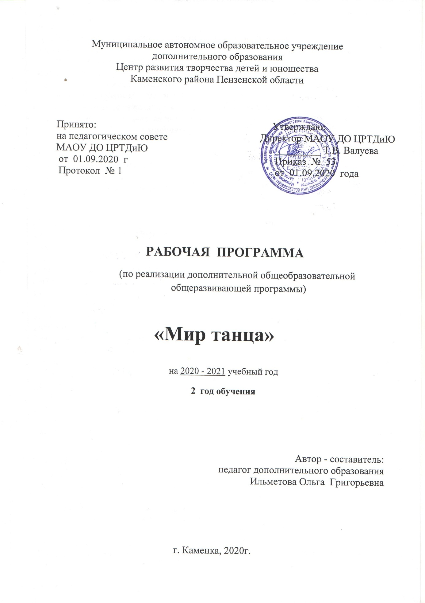

Структура программы

I. Пояснительная записка
- Характеристика учебного предмета, его место и роль в образовательном
процессе;
- Срок реализации учебного предмета;
- Объем учебного времени, предусмотренный учебным планом образовательного
учреждения на реализацию учебного предмета;
- Форма проведения учебных аудиторных занятий;
- Цель и задачи учебного предмета;
- Обоснование структуры программы учебного предмета;
- Методы обучения;
- Описание материально-технических условий реализации учебного предмета;
II.Планируемые результаты.
III.Учебно-тематический план.
IV.Содержание рабочей программы.
V. Методическое обеспечение учебного процесса.
VI.Система контроля и оценивания результатов.
VII. Список рекомендуемой методической литературы.
VIII. Приложение.

Пояснительная записка
Рабочая программа второго года обучения разработана согласно главе 2 ст.15 Федерального закона от 29.12.2012 N 273-ФЗ "Об образовании в Российской Федерации". Программа рассчитана на обучение учащихся возраста 10-12лет. Реализация данной программы будет способствовать лучшему освоению основной программы, являющейся базовой в художественном направлении и в понимании того, что такое хореография. Основной вид деятельности учащихся на втором году обучения – репродуктивный.
Поэтому правильно подобранные и организованные в процессе обучения танцы – игры способствуют умению трудиться, вызывают интерес к занятию, к работе. Один из важных факторов работы на начальном этапе обучения – использование минимума танцевальных элементов при максимуме возможности их сочетания. Разнообразие сочетаний танцевальных движений создает впечатление новизны и развивает творческую фантазию учащихся. Обучение танцевальным движениям происходит путем практического показа и словесных объяснений.
Программа второго года учитывает особенности данного возраста и предполагает приобретение знаний, умений и навыков, освоение основных тем по курсам, а также навыки общения со своими сверстниками.
Срок реализации.
Программа второго года обучения предназначена для учащихся в возрасте 10 -12 лет.
Объем учебного времени.
Объем учебного времени на втором году обучения, составляет 216 часов.
Форма проведения учебных аудиторных занятий: групповая (15- 20 человек), продолжительность занятия - 45 минут.
Занятия проходят в соответствии с расписанием в группах 2-го года обучения- 2 раза в неделю по 3 учебных часа с 2 десятиминутными перерывами.
Цель:
Формирование танцевальных знаний, умений, навыков, музыкально-танцевальных способностей на основе овладения и освоения начал хореографической культуры;

Задачи:
– обучить навыкам музыкально-двигательного движения.
– развить музыкально-ритмическую координацию, мышечное чувство, осанку, стопу, музыкально-двигательную память.
– воспитать у учащихся умение слушать, воспринимать, оценивать музыку.

Методы обучения
- игровой метод;
- репродуктивный метод;
- рефлексивный метод (видеть проблему; анализировать сделанное – что получилось, почему не получилось, видеть трудности, ошибки);
- метод стимулирования учебно-познавательной деятельности (определённые поощрения в формировании мотивации).
Описание материально-технических условий

Материально- техническая база образовательного учреждения соответствует санитарным и противопожарным нормам, нормам охраны
труда.

Материально-технические условия реализации предмета:
• хореграфический зал;
• стол;
• стулья;
• музыкальный центр;
• компьютер, оснащенный звуковыми колонками;
• фонотека;
• использование сети Интернет;
• спортивный инвентарь: скакалки, верёвочки,.
Учащиеся должны иметь спортивную форму; удобную, не скользкую обувь.
Планируемые результаты
В результате освоения данной образовательной программы у учащихся будет сформирован учебно-познавательный интерес и желание приобретать новые знания и умения.
Предметные результаты:
- внимательно слушать музыку.
- различать динамические изменения в музыке, создавать музыкально- двигательный образ;
- владение навыками координации движений.

Метапредметные результаты:
- выполнять свои действия в соответствии с поставленной задачей;
- умение координировать свои действия с другими учащимися;
- навыки коллективного творчества.
Личностные результаты:
- приобретение первоначальных навыков совместной продуктивной деятельности сотрудничества и взаимопомощи.
Учебно – тематический план

№ | Тема занятий | Количество часов |  |  | формы контроля
 |  | всего | теория | практика
1 | Вводное занятие | 2 | 1 | 1 | игра
2  2.1  2.2  2.3 | Блок «Ритмика»  Ходьба  Бег  Прыжковые движения | 28 | 3 | 25 | игра
3  3.1  3.2 | Блок «Азбука классического танца»  Движения классического экзерсиса у станка.  Движения классического экзерсиса на середине зала. | 52 | 3 | 49 | тестирование
4  4.1  4.2 | Блок «Народный танец»  Основы народного танца.  Элементы русского танца. | 94 | 6 | 88 | сочинение комбинаций
5  5.1  5.2  5.3 | Блок «Бальные танцы»  Основные движения «Медленного вальса»  Вариации  Концертная деятельность | З4  4 | 6  1 | 28  3 | постановка танцевальных этюдов.
6 | Итоговое занятие | 2 |  | 2 | отчетный концерт.
 | Итого | 216 | 20 | 196

Содержание

1.Вводное занятие.
Теория:
задачи объединения: план работ. Правила поведения и требования внутри объединения. Подготовка зала для занятий и их режим.
Практика - проведения музыкальной игры «ПРЕВРАЩЕНИЯ».
Контроль. Творческое задание

2. Блок «Ритмика».
Теория:
Основное положение- стоя (основная стойка). Положение рук.
Практика:
Ходьба
С носка, на пятках, на полупальцах, высоко поднимая колени, пружинный шаг.
Бег
Танцевальный бег, высоко поднимая колени, с выбрасыванием ног вперед.
Прыжковые движения
Подпрыгивание на двух ногах,подпрыгивание на одной ноге, подпрыгивание с поджатыми ногами, подскоки в продвижении (лицом и спиной), на месте и в сторону.

Контроль –игра «Движение полюс фантазия»

3.Блок «Азбука классического танца».
Теория:
Понятие опорной и работающей ноги. Понятие вытягивание пальцев ног (носка). Позиция ног V-я.
Практика:
Движения классического экзерсиса у станка.
Батман тондю плие сотенно из Iи V позиции; Батман тондю из V позиции; Батман тондю жете из V позиции; Ронд де жамб партер (слитно); Препарасьон (подготовка) к ронд де жамб партер; Батман фондю по всем направлениям носком в пол; Пти батман сюрлеку-де-пье (лицом к станку); Батман релеве лян на 90° по всем направлениям; батман девелюппе из I иV позиций по всем направлениям (лицом к станку); Гранд батман жете по всем направлениям; Па де буре без перемены и с переменой ног (лицом к станку);
Движения классического экзерсиса на середине зала.
Изучение эпальманкруазе и эффасе в V позиции; Гранд плие по I, II, V позиции; III пор де бра; Батман тондюпо всем направлениямизIи V позиции; Батман тондюжетепо всем направлениямизIи Vпозиции;Батманрелеве лян на 45° по всем направлениям; Ревеле на полупальцы по I, II, V позициям;

Контроль–тестирование на тему «Хореография».

4.Блок «Народный танец».
Теория:
История русского танца. Русские народные традиции.
Практика:
Основы народного танца.
Положение рук на поясе (подбоченившись).Простые шаги:
с притопом, на каблук с продвижением вперед, на каблук с проскальзывающим ударом и продвижением вперед. Переменный шаг - один длинный, два коротких:
с притопом, на каблук с подскоком. «Елочка». «Гармошка». Припадание на IV позицию. «Ковырялочка» (с подскоком, на воздух). «Моталочка». «Молоточки». «Топотушки» с различным ритмическим рисунком.

Элементы русского народного танца:
Одинарные хлопки – перед собой, позади корпуса, перед собой с движением рук сверху вниз и снизу вверх. Одинарные удары (скользящие) по бедру – к себе, от себя. Присядки (для мальчиков)
Мячики (по IV и I поз.) С выносом ноги на каблук в пол – вперед – в сторону (с отскоком и сторону).
Приседание по I, II и III позиции. Боковые молоточки по III позиции. Двойные молоточки по VI позиции.
Верёвочка (в такт музыки). Подготовка к дробям: притопы простые с полуприседанием, переборы с подскоком с подскоком, дробный ключ, дробная дорожка с продвижением вперед, дробь с подскоком и одинарным ударом одной ногой, дробь с подскоком и двойным ударом одной ногой.
Хлопушки одинарные (фиксирующие и скользящие удары) и хлопки. Присядки в ускоренном темпе:
С открыванием ноги на воздухе. «Разножка» в сторону на каблук. «Гусиный шаг».
Вращение в «припадании» на подскоках. Основной русский ход (академический)

Контроль –сочинение комбинаций народного танца.

5. Блок «Бальные танцы».
Теория:
История Медленного вальса. Стойка. Свей. Работа ног. Подъем и снижение. Перенос веса тела.
Баланс. Позиция. Руки, ладони и ноги. Походка. Вести и следовать.
Музыка. Темп. Ритм.
Практика:
Основные движения «Медленного вальса».
Правый натуральный поворот. Левый обратный поворот.
Виск. Шассе. Спин-поворот. Плетение. Построение и направление:
лицом диагонально к центру, лицом к линии талии, лицом диагонально к стене,
лицом к центру, лицом к стене.
Вариации:
«Правый поворот», «Шаг-перемена», «Левый поворот»,«Виск»,
«Шассе». Променадная позиция. В линии, мимо или сбоку от партнера.
Линия танца.
Контроль – постановка танцевальных этюдов.

6.Итоговое занятие.
Практика - выступление на отчетном концерте.

Методическое обеспечение программы:
Методическое обеспечение учебного процесса
Занятия ведутся в групповой форме, но с индивидуальным подходом
к каждому учащемуся. Педагогу необходимо создать условия для проявления инициативы и самостоятельности учащегося.
Также важно создать творческую атмосферу занятий, атмосферу
доброжелательности, и вместе с тем - осознанной дисциплины.

Система контроля и оценивания результатов

В процессе обучения педагог контролирует качество полученных знаний, умений и навыков в соответствии с определёнными критериями показателей, а также осуществляет оперативное управление учебным процессом, обеспечивает выполнение обучающей, проверочной, воспитательной и корректирующей функций. Освоение курсов программы могут контролироваться в форме проведения, мини-концертов, композиций.
Основной формой промежуточной аттестации по программе является тестирование с элементами творческого задания в конце первого и второго полугодия. Итоговые занятия в форме показа мини – концертов с приглашением зрителей.
Данная программа создана, в первую очередь, для развития заинтересованности и работоспособности учащихся возраста 9-12 лет, подготовки их к следующему, основному этапу обучения по программе "Мир танца". Поэтому уровень освоения программы может определяться не дифференцированной оценкой, а по их работе в течение всего процесса обучения по следующим критериям:
Высокий уровень освоения программы. Учащийся активно, с творческим интересом занимается в коллективе. Уважительно относится к другим учащимся. Готов помочь в работе. Работоспособен. Материал усваивается на высоком уровне. Инициативен. Сценически выразителен. Владеет сценическим вниманием, общением. Фантазия и воображение активно развиты. Пластичен.
Средний уровень освоения программы. Учащийся достаточно активно, занимается в коллективе. Уважительно относится к другим детям, но замкнут. Тяжело идёт на контакт. Не слишком работоспособен, т.к. быстро утомляется. Материал усваивается частично. Фантазия и воображение не достаточно
развиты. Не достаточно пластичен.
Низкий уровень освоения программы. Пропуски без уважительных причин. Не владеет сценическим вниманием. Не усваивает материал, но есть желание и стремление развиваться.

Литература для педагога
- Материал из Википедии — свободной энциклопедии- http://ru.wikipedia.org
- Каталог спортивных организаций http://sportschools.ru
- http://horeograf.ucoz.ru/blog/metodika_raboty_s_detmi_metodicheskoe_posobie_quot_ot_ritmiki_k_tancu_quot/2011-12-08-1- о методике партерного экзерсиса- «Методика работы с детьми. Методическое пособие «От ритмики к танцу»
- Барышникова Т. «Азбука хореографии» (-М.: Айрис Пресс, 1999)
- Бабенкова Е.А., Федоровская О.М. «Игры, которые лечат». (-М.: ТЦ Сфера, 2009)
- Ваганова А. Я. «Основы классического танца» (-С.-П., 2000)
- Васильева Т. К. «Секрет танца» (-С.-П.: Диамант, 1997)
- Воронина И. «Историко-бытовой танец» (-М.: Искусство, 1980)

Литература для учащихся

- Дереклеева Н.И. «Двигательные игры, тренинги и уроки здоровья: 1-5 классы». (-М.: ВАКО, 2007)
- «Игровые и рифмованные формы физических упражнений». Автор-составитель С.А. Авилова, Т.В. Калинина. (-Волгоград: Учитель, 2008)
- Климов А. «Основы русского народного танца» (-М.: Искусство, 1981)
- Ковалько В.И. «Школа физкультминуток: 1-4 классы». (-М.: ВАКО, 2009)
- Петрусинский В.В. «Обучение, тренинг, досуг» (М.: Новая школа, 1998)
- Ротерс Т.Т. «Музыкально-ритмическое воспитание» (-М.: Просвещение, 1989)

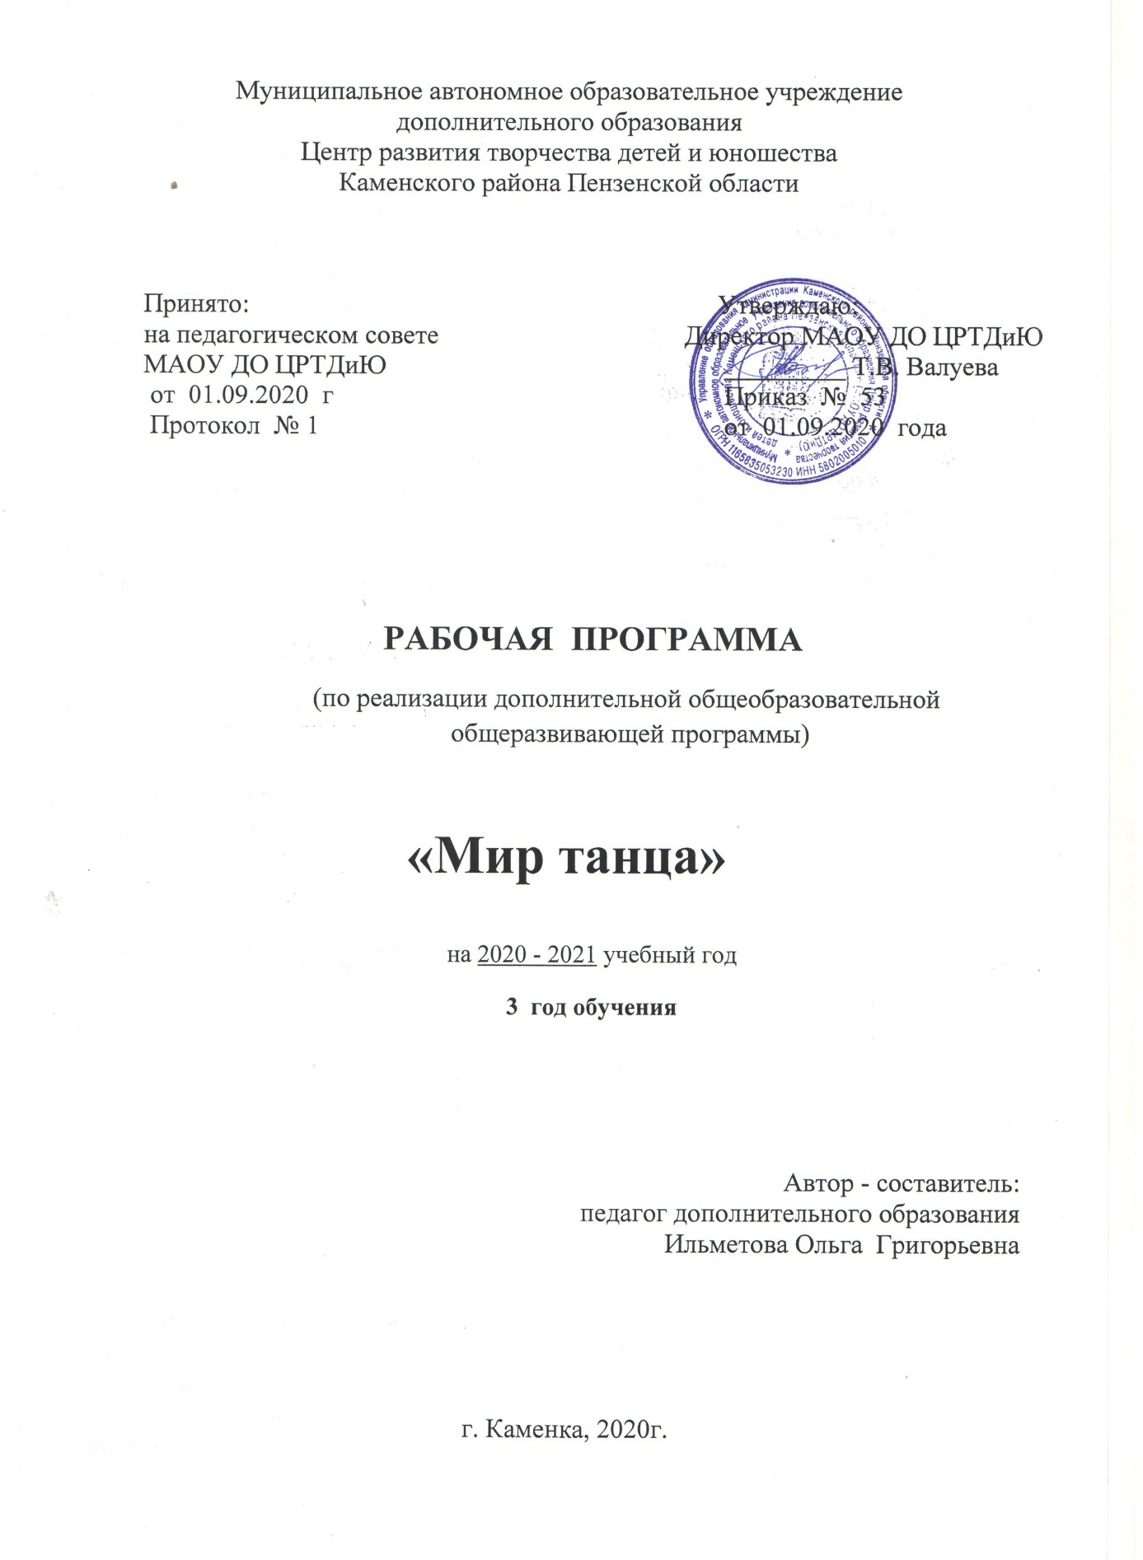

Структура программы

I. Пояснительная записка
- Характеристика учебного предмета, его место и роль в образовательном
процессе;
- Срок реализации учебного предмета;
- Объем учебного времени, предусмотренный учебным планом образовательного
учреждения на реализацию учебного предмета;
- Форма проведения учебных аудиторных занятий;
- Цель и задачи учебного предмета;
- Обоснование структуры программы учебного предмета;
- Методы обучения;
- Описание материально-технических условий реализации учебного предмета;
II.Планируемые результаты.
III.Учебно-тематический план.
IV.Содержание рабочей программы.
V. Методическое обеспечение учебного процесса.
VI.Система контроля и оценивания результатов.
VII. Список рекомендуемой методической литературы.
VIII. Приложение.

Пояснительная записка
Рабочая программа третьего года обучения разработана согласно главе 2 ст.15 Федерального закона от 29.12.2012 N 273-ФЗ "Об образовании в Российской Федерации". Программа рассчитана на обучение учащихся возраста 13-14 лет. Реализация данной программы будет способствовать лучшему освоению основной программы, являющейся базовой в художественном направлении и в понимании того, что такое хореография. Основной вид деятельности на третьем году обучения – репродуктивный.
Поэтому правильно подобранные и организованные в процессе обучения танцы – способствуют умению трудиться, вызывают интерес к занятию, к работе. Один из важных факторов работы на начальном этапе обучения – использование минимума танцевальных элементов при максимуме возможности их сочетания. Разнообразие сочетаний танцевальных движений создает впечатление новизны и развивает творческую фантазию учащихся. Обучение танцевальным движениям происходит путем практического показа и словесных объяснений.
Программа третьего года учитывает особенности данного возраста и предполагает приобретение знаний, умений и навыков, освоение основных тем по курсам, а также навыки общения со своими сверстниками.

Срок реализации.
Программа 3 года обучения предназначена для учащихся в возрасте 13- 14 лет.
Объем учебного времени.
Объем учебного времени на третьем году обучения, составляет 216 часов.
Форма проведения учебных аудиторных занятий: групповая (15- 20 человек), продолжительность занятия - 45 минут.
Занятия проходят в соответствии с расписанием в группах 2-го года обучения- 2 раза в неделю по 3 учебных часа с 2 десятиминутными перерывами.
Цель программы: создание условий для раскрытия творческого потенциала учащихся и повышения их технического мастерства и выразительности.
Задачи
1. Формировать знания по исполнению экзерсиса у станка и на середине;
2. Обучить навыкам постановочной и концертной деятельности;
3.Формировать и развивать способности к самостоятельной и коллективной работе;
4. Развивать коммуникативные способности учащихся через учебно-практическую деятельность;
2. воспитать всесторонне развитую личность, стремящуюся к саморазвитию и самосовершенствованию;

Методы обучения
- игровой метод;
- репродуктивный метод;
- рефлексивный метод (видеть проблему; анализировать сделанное – что получилось, почему не получилось, видеть трудности, ошибки);
- метод стимулирования учебно-познавательной деятельности (определённые поощрения в формировании мотивации).
Описание материально-технических условий

Материально- техническая база образовательного учреждения соответствует санитарным и противопожарным нормам , нормам охраны труда.

Материально-технические условия реализации предмета:
• хореографический зал;
• стол;
• стулья;
• музыкальный центр;
• компьютер, оснащенный звуковыми колонками;
• фонотека;
• использование сети Интернет;
• спортивный инвентарь: скакалки, верёвочки,.
Учащиеся должны иметь спортивную форму; удобную, нескользкую обувь.

Планируемые результаты
В результате освоения данной образовательной программы у учащихся будет сформирован учебно-познавательный интерес и желание приобретать новые знания и умения.
Предметные результаты:
- внимательно слушать музыку.
- различать динамические изменения в музыке, создавать музыкально-двигательный образ;
- владение навыками координации движений.

Метапредметные результаты:

Развивать творческую фантазию

Сочетать элементы актерской техники при исполнении этюдов
- Правильно выполнять упражнения классического станка
- Выполнять движения в соответствии с характером музыки
- Знать порядок движений в разученных танцах
Личностные результаты:
- Способность к оценке своих поступков и действий других людей с точки зрения соблюдения/нарушения моральной нормы.
- Развито чувство коллективизма, потребности и готовности к эстетической творческой деятельности; эстетического вкуса, высоких нравственных качеств.
- Реализация творческого потенциала в процессе занятий хореографии; позитивная самооценка своих музыкально - творческих возможностей.

Учебно – тематический план

№ | Тема занятий | Количество часов |  |  | Форма контроля
 |  | всего | теория | практика
1 | Вводное занятие | 2 | 1 | 1 | тест
2  2.1 | Блок «Ритмика»  Общеразвивающие и укрепляющие движения | 12 | 3 | 9 | игра
3  3.1  3.2  3.3 | Блок «Азбука классического танца»  Движения классического экзерсиса у станка.  Движения классического экзерсиса на середине зала.  Аллегро | 60 | 13 | 47 | викторина
4  4.1  4.2  4.3 | Блок «Народный танец»  Основы народного танца у станка  Элементы русского танца.  Элементы татарского танца | 76 | 7 | 69 | постановка танцевальных этюдов
5  5.1  5.2 | Блок «Бальные танцы»  Основные движения латиноамериканского танца «ЧА-ЧА-ЧА».  Вариации. | 34 | 6 | 28 | проект  «День танца».
6  6.1  6.2  7 | Блок «Спортивный танец».  Базовая аэробика.  Пилатес.  Концертная деятельность | 26  4 | 12 | 14  4 | самостоятельная работа
8 | Итоговое занятие | 2 |  | 2 | отчетный концерт.
9 | Итого | 216 | 42 | 174

Содержание
1.Вводное занятие.
Теория: задачи объединения: план работ. Правила поведения и требования внутри объединения. Подготовка зала для занятий и их режим.
Практика Проведения познавательной игры «Фантазия».
Контроль. Тест
2. Блок «Ритмика».
Теория:
Беседа «Что такое танец»; «Ритмика – это важно»; «Начинаем с разминки».
Практика:
Общеразвивающие и укрепляющие движения.
Упражнения для развития силы; упражнения на растягивание; упражнения
на расслабление; упражнения для совершенствования координации; упражнения для постановки дыхания; упражнения на равновесие; волнообразные движения.
Контроль- игра «ПОТАНЦУЙ-КА!».

3.Блок «Азбука классического танца.
Теория:
Объяснение особенностей выполнения движений экзерсис: понятие опорной и работающей ноги. Понятие вытягивание пальцев ног (носка). Позиции рук (I, II и III). Препарасьон (подго-товка) - открывание рук. Батман фрапе (подготовка) из I позиции (лицом к станку).

Практика:
Движения классического экзерсиса у станка:
Позиция ног IV-я; дубль батман тондю; батман тондю жете пике; батман тондю на 45 градусов; батман фраппе на 45 градусов; дубль батман фраппе по всем направлениям носком в пол на 45 градусов; ронд де жамб ан лер; препарасьон (подготовка) к ронд де жамб ан леер-темп релеве; батман сотеню в V позиции носком в пол, на 45 градусов; пти батман сюр лек у-де-пье (с равномерным перенесением работающей ноги); третье пор де бра-нога вытянута на носок вперёд-назад на деми плие, с растяжкой без перехода с опорной ноги.
Движения классического экзерсиса на середине зала:
Темп лие партер; батман фондю носком в пол по всем направлениям; батман фраппе носком в пол по всем направлениям; батман релеве лян на 90 градусов; I, II, III арабеск носком в пол на 45 градусов; па де буре с переменой ног ан деор и ан дедан; гранд батман жете в сторону; па де буре сюиви.
Аллегро:
Па жете; птиэшаппе во II IV позиции; па глиссад с продвижением в строну, вперёд, назад; сиссонсемпль; па эшаппе во II позиции с окончанием на одну ногу; сиссон ферме; гранд эшаппе; гранд шанжман де пье.
Контроль- викторина «Образ танца».

4.Блок «Народный танец».
Теория:
Музыка; лексика; пластическая мимика; рисунок- композиционное расположение на сценической площадке.
Практика:
Основы народного танца у станка
Полуприседания и полные приседания (плавные по I, II, V ,VI позиция; упражнения на развитие подвижности стопы с подъемом пятки опорной ноги; маленькие броски с подъемом пятки опорной ноги; круговые движения ногой на полу; низкие развороты ноги; дробные выстукивания V,VI позициям: поочерёдные удары каблуком и полупальцами с подъемом пятки опорной ноги, поочерёдные удары каблуком и полупальцами в сочетании с поворотом колена и переступаниями на полупальцах;
Подъём на полупальцах по I, II, V, VI позициях;
Элементы русского танца.
Основной русский ход (академический). Переменный шаг с продвижением назад.
Переменный шаг с продвижением на каблук с проскальзывающим ударом и подскоком.
Кадрильный (Скользящий, шаркающий) ход. Подуральская «Шестеры»
Веровочка простая и двойная с перестопами, переступаниями, с «ковырялочкой».
«Моталочка» с задеванием пола полупаль-цами. «Маятник» в прямом положении.
Дробь «в три ножки» с переступанием. «Дробь хромого» (ТРЁХЧЕТВЕРТНАЯ). Дробная дорожка с поворотом. Двойная дробь на месте, с поворотом и с продвижением вперед. Хлопушки
Элементы татарского танца.
Основные ходы; припадание; подскоки с переступаниями; ковырялочка; прыжки; присядки.
Контроль - постановка танцевальных этюдов.

5. Блок «Бальные танцы».
Теория:
История латиноамериканского танца. Стойка.
Руки, ладони и ноги. Походка. Работа ног. Музыка. Темп. Ритм.
Практика:
Основные движения латиноамериканского танца - «ЧА-ЧА-ЧА».
Основной ход вперед. Основной ход назад.«Нью – йорг».
Рука у руке.Из основного хода в «веер». «Клюшка» из «веера». «Алемана» из «веера». «Спот-поворот».
«Лок – степ назад».«Лок – степ вперед».
Вариации
«Основной ход» вперед и назад; «Нъю - йорк»-3 раза; «Спот-поворот»; «Рука к руке»; «Спот-поворот».
Контроль – проект «День танца».

6.Блок «Спортивный танец».

Теория: Что такое спортивный танец; ритм; музыка.
Практика:
Базовая аэробика.
Марш. Приседание. Приставной шаг. Два приставных шага в строну. Виноградная лоза. Подъем колена вверх. Подъем колена в сторону. Подъем ноги вперед. Подъем ноги назад. Кик. Захлест ноги назад. Ви-степ – правой ногой вперед, левой – в сторону, приставить левую со скольжением по полу. Прыжки джамнинг –джек – прижки ноги вместе и врозь. Пони- шаг правой ногой вперед или в сторону, оттолкнуться носком ноги, шаг правой на месте, следующий шаг – с левой ноги. Выпады – выпады одной ногой в сторону или назад. Ча-ча – шаг правой вперед, левой назад, шаг правой на месте, шаг левой на месте, следующий шаг – с левой ноги.
Пилатес.
«Сотня» - укрепление брюшного отдела. 2»Мячик» - растяжение позвоночника, укрепление мышц спины, улучшение равновесия. 2»Мостик» - растяжение сгибающих мышц бедер, укрепление подколенных мышц, развитие гибкости мышц спины. «Пила» - растяжение позвоночника, укрепление боковых сторон туловища, развитие гибкости.

Контроль – самостоятельная работа.

7.Итоговое занятие.
Практика- выступление на отчетном концерте.

Методическое обеспечение программы:
Занятия ведутся в групповой форме, но с индивидуальным подходом
к каждому учащемуся. Педагогу необходимо создать условия для проявления инициативы и самостоятельности учащегося. Также важно создать творческую атмосферу занятий, атмосферу доброжелательности, и вместе с тем - осознанной дисциплины.
Учащийся может захотеть сам провести игру, придумать новую. Эта
инициативность должна приветствоваться и развиваться педагогом. На занятиях должна соблюдаться творческая дисциплина.
Педагог развивает мотивацию учащихся, поддерживает уверенность в дальнейших творческих успехах, ставить новые задачи с учётом психофизических особенностей каждого. Необходимо применение деятельного подхода, когда результат обучения зависит от того, насколько активно учащийся включается в творческую деятельность, играет, выполняет задания и этюды, обсуждает работу других членов группы и т.д.
Игровой метод не противоречит освоению программы и приобретению
профессиональных понятий.
Практико-ориентированный метод подразумевает, что любое задание
выполняется ребенком в игровой форме на сценической площадке с одним партнером или с группой ребят.
С помощью рефлексивного метода обсуждаются итоги занятия и проходит их анализ.

Система контроля и оценивания результатов

В процессе обучения педагог контролирует качество полученных знаний, умений и навыков в соответствии с определёнными критериями показателей, а также осуществляет оперативное управление учебным процессом, обеспечивает выполнение обучающей, проверочной, воспитательной и корректирующей функций.
Освоение курсов программы могут контролироваться в форме проведения мини-концертов, композиций.
Основной формой промежуточной аттестации по программе является тестирование с элементами творческого задания в конце первого полугодия и итогового занятия в форме показа мини – концертов с приглашением зрителей и отчетного концерта.
Данная программа создана, в первую очередь, для развития заинтересованности и работоспособности учащихся данного возраста, подготовки их к следующему, основному этапу обучения по программе "Мир танца". Поэтому уровень освоения программы может определяться по следующим критериям:
Высокий уровень освоения программы. Учащийся активно, с творческим интересом занимается в коллективе. Уважительно относится к другим детям. Готов помочь в работе. Работоспособен. Материал усваивается на высоком уровне. Инициативен. Сценически выразителен. Владеет сценическим вниманием, общением. Фантазия и воображение активно развиты. Пластичен.
Средний уровень освоения программы. Учащийся достаточно активно, занимается в коллективе. Уважительно относится к другим детям, но замкнут. Тяжело идёт на контакт. Не слишком работоспособен, т.к. быстро утомляется. Материал усваивается частично. Фантазия и воображение не достаточно
развиты. Не достаточно пластичен.
Низкий уровень освоения программы. Пропуски без уважительных причин. Не владеет сценическим вниманием. Не усваивает материал, но есть желание и стремление развиваться.
Результаты итоговой аттестации фиксируются в «Протоколе» итоговой аттестации учащихся объединения. Если учащийся полностью освоил образовательную программу, ему выдается «Свидетельство об окончании обучения по дополнительной общеобразовательной общеразвивающей программе».
Литература для педагога

- Богаткова Л.Н. «Танцы для детей». – М., 1959.
- Богаткова Л.Н. «Танцы разных народов». – М., 1958.
- Бондаренко Л. «Методика хореографической работы в школе и внешкольных заведениях». – Киев, 1985.
- Классический танец. Методическая разработка для учащихся КПУ хореографической ориентации/Сост. М.В. Смирнова. – М., 1988.
- Народный танец. Методическая разработка для учащихся и преподавателей хореографической специализации КПУ/Сост. М.И. Шляпникова. – М., 1988.
- Пасютинская В.М. Волшебный мир танца: Кн. для учащихся. – М., 1985.
- Ткаченко Т.С. «Работа с танцевальным коллективом». – М., 1958.

Литератур для учащихся

- Барышникова А. Азбука хореографии. – М.,1999.
- Вечеслова Т. Я – балерина. – Л. – М. «Искусство», 1966. – 272с.
- Детская энциклопедия. Балет. – М., 2001.
- Дешкова П. Загадки Терпсихоры. - М., 1989.
- Носова В.В. Балерины. – М., 1983.
- Пасютинская В.М. Волшебный мир танца. – М., 1985.
- Прокопов К. Клубные танцы: ОНА. – М.: АСТ. Астрель: Хранитель, 2007. – 119с.
- Смит Люси. Танцы. Начальный курс. – М., 2001.
- Уральская В.С. Природа танца. – М.,1981.
- Уральская В.С. Рождение танца. – М.,1982.
- Хочу танцевать. Под ред. Г.Филатовой. – М., 1998.
- Чижова А.Э. Танцует «Березка». – М., 1967.

Организационно- педагогические условия реализации программы
Важную роль в реализации программы играют:
- Учет возрастных и индивидуальных особенностей учащихся общего развития личности;
- Доброжелательный психологический климат на занятиях, целенаправленность деятельности педагога и воспитанника.
- Высокий уровень квалификации и мастерства педагога.
- Владение современными педагогическими технологиями, обеспечивающими познавательную активность детей и умение включить в содержание темы сведения о новых достижениях техники, науки, культуры.
- Правильный подбор методов и средств обучения соответственно целями и содержанию занятия и эффективность из применения.
- Умение оптимально сочетать индивидуальную, парную, групповую, коллективную форму обучения.
Материально – техническое оснащение:
- музыкальный центр 1 шт
- DVD-плеер 1 шт
- видеокамера 1 шт
- ноутбук 1 шт
- хореографический зал

Методическое оснащение :
- Методические разработки и планы,
- конспекты занятий,
- методические указания и рекомендации к практическим занятиям,
- Развивающие и диагностические процедуры: тесты, игры, кроссворды.

Дидактический материал:
Зрительный ряд: видеофильмы,
фотоальбомы,
журналы,
буклеты
Музыкальный ряд:
аудиокассеты с подбором музыки, соответствующих темам занятий

Форма одежды на занятиях хореографии
Форма дисциплинирует и организовывает учащихся. Поэтому требования к форме предъявляются с первого занятия. Она должна быть аккуратной, удобной для занятий, хорошо сидеть. Обувь должна хорошо сгибаться в подъеме.
Форма для учащихся младшей возрастной группы
Мальчики: 1. Спортивные брюки
2. Футболка
3. Чешки или мягкие танцевальные тапки.
Девочки: 1. Гимнастический купальник
2. Юбка «солнце»
3. Чешки или мягкие танцевальные тапки

Форма для учащихся старшей возрастной группы
Мальчики: 1. Спортивные брюки
2. Футболка
3. Чешки или мягкие танцевальные тапки.
Девочки: 1. Гимнастический купальник
2. Лосины, легинсы,
3. Чешки или мягкие танцевальные тапки.

Методическое обеспечение образовательного процесса
Метод музыкального движения (Метод Айседоры Дункан) применяется, в основном, на начальной стадии усвоения программы, когда учащиеся знакомятся с музыкой, ритмом и, опираясь на свои внутренние эмоциональные ощущения, возникшие при прослушивании музыки, пытаются выразить свое настроение свободными танцевальными движениями.
Метод хореокоррекции- это метод, позволяющий проводить коррекцию фигуры с помощью физических упражнений, при которых тело приобретает правильную и красивую форму, становится подтянутым. Происходит формирование осанки, профилактика плоскостопия.

Методика партерного экзерсиса–упражнения на полу
Методика используется с целью помочь формированию скелетно-мышечного аппарата учащегося, формированию осанки. Партерный экзерсис позволяет с наименьшими затратами энергии достичь сразу 3-х целей:
- повысить гибкость суставов;
- улучшить эластичность мышц и связок;
- нарастить силу мышц.
Упражнения партерной гимнастики на первом этапе позволяют:
- приобрести навыки вытянутого носка, ровного и подтянутого корпуса, дадут первоначальное представление о работе мышц ног, рук, шеи, спины и т.д.;
- начать работу по исправлению некоторых недостатков в осанке, а именно, асимметрии лопаток, увеличение прогиба в поясничном отделе позвоночника и др.
На втором этапе этой разработки заложено развитие двигательных функций (выворотности ног, подъема ног, гибкости корпуса, шага, прыжка). Особенно важно в процессе обучения учитывать физическую нагрузку учащихся, не допускать перенапряжения, а также учить их правильно дышать при исполнении упражнений, а далее – в танце.
Эти упражнения также способствуют исправлению некоторых недостатков в корпусе, ногах и помогают вырабатывать выворотность ног, развивать гибкость, эластичность стоп.
Формы занятий:
- традиционное занятие;
- комбинированное занятие;
- практическое занятие;
- игра, праздник, конкурс, фестиваль;
- творческая встреча;
- репетиция;
- концерт

Формы организации деятельности учащихся на занятии:
- фронтальная;
- в парах;
- групповая;
- индивидуально–групповая;
- ансамблевая.

Основные элементы занятия

Поклон

Каждое занятие в любой возрастной группе начинается с поклона. Поклон – это одна из форм приветствия, принятая у многих народов и выработавшаяся давно. Поклоном пользуется при встрече, знакомстве, расставании; он может быть ярким выражением благодарности, привета, глубокого чувства уважения.

На поклон отвечают поклоном. Это не только признак уважения человека к человеку. В поклоне отражается и степень уважения, и оттенки отношений, понятные без слов. Так предельно выразительным является старинный русский поклон. Выразительность поклона давно подмечена одним из элементов танцевального искусства. Поклон может быть использован и в сюжетной постановке, и в народном танце, он необходим и в приглашении к бальному танцу. Естественно, что поклон необходимо освоить и в танцевальном коллективе.

Разминка

Каждое занятие начинается с разминки. Она проводится в виде «статистического танца». В стиле аэробики. Задача разминки – развитие координации, памяти и внимания, умения читать движения, увеличивая степень подвижности суставов. Последовательная разработка всех основных групп суставов и мышц; кисти, предплечья, всей руки, шеи, плеч. Корпуса, бедра, колени, стопы. Количество каждого вида упражнений – 4-8 раз на 2,4 счета. Общая продолжительность разминки не более 10 минут. Нагрузка регулируется в зависимости от возраста учащихся.

Хореографическая деятельность включает выполнение следующих заданий:
- музыкально-ритмические упражнения на освоение, закрепления музыкально-ритмических навыков и навыков выразительного движения;
- пляски: парные, народно-тематические;
- игры: сюжетные, несюжетные с пением, музыкально-дидактические;
- хороводы;
- построения, перестроения;
- упражнения с предметами: шарами, цветами, мячами и пр.;
- задания на танцевальное и игровое творчество.

Приемы и методы организации образовательного процесса:
- словесный (устное изложение, беседа и т. д.);
- наглядный (показ видеоматериалов, иллюстрации, наблюдение, показ педагогом);
- практический (упражнения).
Методы, в основе которых лежит уровень деятельности учащихся:
- объяснительно-иллюстративный – учащиеся воспринимают и усваивают готовую информацию;
- репродуктивный – учащиеся воспроизводят полученные знания и освоенные способы деятельности.
Приемы:
- игра;
- беседа;
- показ видеоматериалов;
- показ педагогом;
- наблюдение.
Дидактический материал, используемый в процессе организации занятий:
Фотографии, литература по хореографии, ритмике, пластике, танцу, видео – аудиозаписи, правила поведения на сцене, словари терминов.

Формы аттестации. Система контроля освоения программы.

Подведение итогов по результатам освоения материала данной программы может быть в форме концерта, конкурса. По окончании изучения каждого курса проводится контроль в виде тестирования, мини концерта, этюда. В процессе просмотра происходит обсуждение выступления, оригинальности замысла концертного номера и его воплощения автором, обращается внимание на эстетику выступления. В конце года готовится отчетный концерт, в котором участвуют все учащиеся объединения.
Промежуточная аттестация учащихся включает в себя проверку теоретических знаний и практических умений и навыков. Промежуточная аттестация учащихся может проводиться в следующих формах: конкурсы, мини- концерты, тестирование, выполнение этюдов. Промежуточная аттестация учащихся проводится в конце декабря и мая.
Итоговая аттестация учащихся проводится по окончании обучения по дополнительной общеобразовательной общеразвивающей программе «Мир танца». Итоговая аттестация учащихся может проводиться в следующих формах: отчетного концерта, участие в конкурсах районного, областного и всероссийского уровнях.
Результаты итоговой аттестации учащихся оцениваются таким образом, чтобы можно было определить:
- насколько достигнуты прогнозируемые результаты дополнительной образовательной программы каждым учащимся;
- полноту освоения дополнительной образовательной программы;
- результативность самостоятельной деятельности учащегося в течение всех годов обучения.
Критерии оценки уровня теоретической и практической подготовки:
- высокий уровень – учащийся овладел на 100-80% знаниями, умениями и навыками, предусмотренными программой за конкретный период; демонстрирует высокое овладение навыками правильной постановки корпуса, точных позиций рук и ног, слышит и понимает значение вступительных и заключительных аккордов, выполняет практические задания на высоком уровне; владеет теоретическими знаниями.
- средний уровень – у учащегося объём усвоенных знаний, умений и навыков составляет 70-50%; демонстрирует не высокое овладение навыками правильной постановки корпуса, точных позиций рук и ног, слышит и понимает значение вступительных и заключительных аккордов, выполняет задания на основе образца;
- низкий уровень – учащийся овладел менее чем 50%, предусмотренных знаний, умений и навыков; учащийся испытывает серьёзные затруднения; в состоянии выполнять лишь простейшие практические задания педагога.
Результаты итоговой аттестации фиксируются в «Протоколе» итоговой аттестации учащихся объединения. Если учащийся полностью освоил образовательную программу , ему выдается «Свидетельство об окончании обучения по дополнительной общеобразовательной общеразвивающей программе».

